Lidhja nr. 1
REGJISTRI I KËRKESAVE DHE PËRGJIGJEVE

Nr. Rendor | Data e kërkesës | Objekti i kërkesës | Data e përgjigjes | Përgjigje | Mënyra e përfundimit të kërkesës | Tarifa
1 | 03-Sep-23 | Arsimi | 9/12/2023 | Përgjigje | E plotë | Pa tarifë
2 | 04-Sep-23 | Tregtia e Jashtme e Mallrave | 9/4/2023 | Përgjigje | E plotë | Pa tarifë
3 | 04-Sep-23 | Turizmi | 10/13/2023 | Përgjigje | E plotë | Pa tarifë
4 | 04-Sep-23 | Anketa e Buxhetit të Familjes | 9/27/2023 | Përgjigje | E plotë | Pa tarifë
5 | 04-Sep-23 | Energjia | 9/15/2023 | Përgjigje | E plotë | Pa tarifë
6 | 04-Sep-23 | Rajonet | 10/11/2023 | Përgjigje | E plotë | Pa tarifë
7 | 05-Sep-23 | Rajonet | 9/6/2023 | Përgjigje | E plotë | Pa tarifë
8 | 06-Sep-23 | Bujqësia | 9/27/2023 | Përgjigje | E plotë | Pa tarifë
9 | 06-Sep-23 | Bujqësia | 10/13/2023 | Përgjigje | E plotë | Pa tarifë
10 | 07-Sep-23 | Tregtia e Jashtme e Mallrave | 9/21/2023 | Përgjigje | E plotë | Pa tarifë
11 | 07-Sep-23 | Tregtia e Jashtme e Mallrave | 9/11/2023 | Përgjigje | E plotë | Pa tarifë
12 | 07-Sep-23 | Anketa e Buxhetit të Familjes | 9/21/2023 | Përgjigje | E plotë | Pa tarifë
13 | 08-Sep-23 | Indeksi i Çmimeve të Konsumit | 9/8/2023 | Përgjigje | E plotë | Pa tarifë
14 | 11-Sep-23 | Tregtia e Jashtme e Mallrave | 9/13/2023 | Përgjigje | E plotë | Pa tarifë
15 | 11-Sep-23 | Tregtia e Jashtme e Mallrave | 9/13/2023 | Përgjigje | E plotë | Pa tarifë
16 | 11-Sep-23 | Turizmi | 9/15/2023 | Përgjigje | E plotë | Pa tarifë
17 | 12-Sep-23 | Indeksi i Çmimeve të Konsumit | 9/18/2023 | 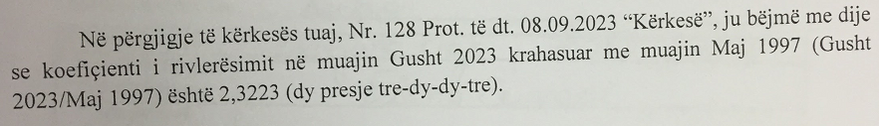 | E plotë | Pa tarifë
18 | 12-Sep-23 | Llogaritë Kombëtare (GDP) | 9/14/2023 | Përgjigje | E plotë | Pa tarifë
19 | 13-Sep-23 | Popullsia | 9/13/2023 | Përgjigje | E plotë | Pa tarifë
20 | 14-Sep-23 | Tregtia e Jashtme e Mallrave | 9/20/2023 | Përgjigje | E plotë | Pa tarifë
21 | 14-Sep-23 | Popullsia | 9/22/2023 | 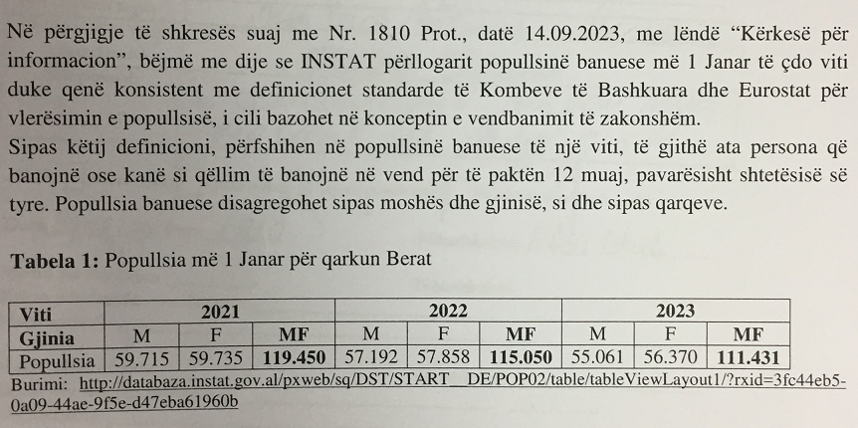 | E plotë | Pa tarifë
22 | 14-Sep-23 | Indeksi i Çmimeve të Konsumit | 9/18/2023 | 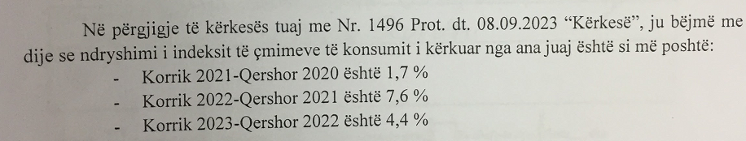 | E plotë | Pa tarifë
23 | 14-Sep-23 | Llogaritë Kombëtare (GDP) | 9/15/2023 | Përgjigje | E plotë | Pa tarifë
24 | 14-Sep-23 | Indeksi i Çmimeve të Konsumit | 9/14/2023 | Përgjigje | E plotë | Pa tarifë
25 | 14-Sep-23 | Indeksi i Çmimeve të Konsumit | 9/14/2023 | Përgjigje | E plotë | Pa tarifë
26 | 14-Sep-23 | Indeksi i Çmimeve të Konsumit | 9/14/2023 | Përgjigje | E plotë | Pa tarifë
27 | 15-Sep-23 | Indeksi i Çmimeve të Konsumit | 9/20/2023 | Përgjigje | E plotë | Pa tarifë
28 | 15-Sep-23 | Indeksi i Çmimeve të Konsumit | 9/20/2023 | Përgjigje | E plotë | Pa tarifë
29 | 15-Sep-23 | Indeksi i Çmimeve të Konsumit | 9/18/2023 | Përgjigje | E plotë | Pa tarifë
30 | 15-Sep-23 | Indeksi i Çmimeve të Konsumit | 9/18/2023 | Përgjigje | E plotë | Pa tarifë
31 | 15-Sep-23 | Indeksi i Çmimeve të Konsumit | 9/19/2023 | Përgjigje | E plotë | Pa tarifë
32 | 16-Sep-23 | Popullsia | 9/27/2023 | Përgjigje | E plotë | Pa tarifë
33 | 16-Sep-23 | Popullsia | 9/25/2023 | Përgjigje | E plotë | Pa tarifë
34 | 18-Sep-23 | Popullsia | 9/27/2023 | Përgjigje | E plotë | Pa tarifë
35 | 18-Sep-23 | Popullsia | 9/27/2023 | Përgjigje | E plotë | Pa tarifë
36 | 19-Sep-23 | Popullsia | 9/21/2023 | Përgjigje | E plotë | Pa tarifë
37 | 19-Sep-23 | Llogaritë Kombëtare (GDP) | 9/21/2023 | Përgjigje | E plotë | Pa tarifë
38 | 19-Sep-23 | Indeksi i Çmimeve të Konsumit | 9/20/2023 |  | E plotë | Pa tarifë
39 | 19-Sep-23 | Indeksi i Çmimeve të Konsumit | 9/20/2023 | Përgjigje | E plotë | Pa tarifë
40 | 19-Sep-23 | Popullsia | 9/27/2023 | Përgjigje | E plotë | Pa tarifë
41 | 19-Sep-23 | Indeksi i Çmimeve të Konsumit | 9/21/2023 | Përgjigje | E plotë | Pa tarifë
42 | 20-Sep-23 | Turizmi | 9/25/2023 | Përgjigje | E plotë | Pa tarifë
43 | 20-Sep-23 | Indeksi i Çmimeve të Konsumit | 9/20/2023 | Përgjigje | E plotë | Pa tarifë
44 | 20-Sep-23 | Indeksi i Çmimeve të Konsumit | 9/20/2023 | Përgjigje | E plotë | Pa tarifë
45 | 21-Sep-23 | Indeksi i Çmimeve të Konsumit | 9/26/2023 | 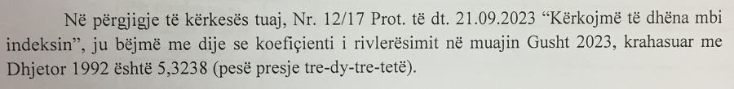 | E plotë | Pa tarifë
46 | 25-Sep-23 | Indeksi i Çmimeve të Konsumit | 9/26/2023 | 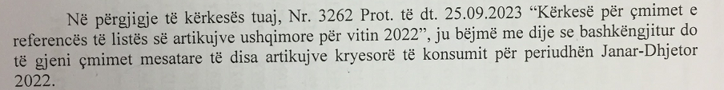 | E plotë | Pa tarifë
47 | 26-Sep-23 | Indeksi i Çmimeve të Konsumit | 9/26/2023 | Përgjigje | E plotë | Pa tarifë
48 | 26-Sep-23 | Indeksi i Çmimeve të Konsumit | 9/26/2023 | Përgjigje | E plotë | Pa tarifë
49 | 26-Sep-23 | Indeksi i Çmimeve të Konsumit | 9/26/2023 | Përgjigje | E plotë | Pa tarifë
50 | 27-Sep-23 | Turizmi | 9/27/2023 | Përgjigje | E plotë | Pa tarifë
51 | 27-Sep-23 | Indeksi i Çmimeve të Konsumit | 9/29/2023 | Përgjigje | E plotë | Pa tarifë
52 | 28-Sep-23 | Punësimi dhe papunësia | 9/28/2023 | Përgjigje | E plotë | Pa tarifë
53 | 28-Sep-23 | Indeksi i Çmimeve të Konsumit | 10/9/2023 | Përgjigje | E plotë | Pa tarifë
54 | 29-Sep-23 | Indeksi i Çmimeve të Konsumit | 10/9/2023 | Përgjigje | E plotë | Pa tarifë
55 | 29-Sep-23 | Indeksi i Çmimeve të Konsumit | 9/29/2023 | Përgjigje | E plotë | Pa tarifë
56 | 29-Sep-23 | Indeksi i Çmimeve të Konsumit | 10/3/2023 | 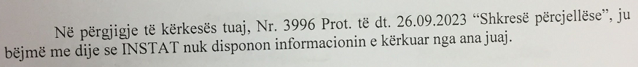 | E plotë | Pa tarifë
57 | 29-Sep-23 | Indeksi i Çmimeve të Konsumit | 10/4/2023 | 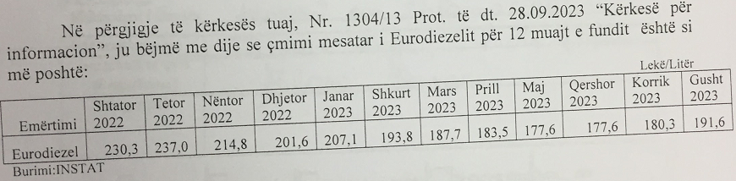 | E plotë | Pa tarifë
58 | 30-Sep-23 | Popullsia | 9/30/2023 | Përgjigje | E plotë | Pa tarifë

Numri rendor i kërkesave të regjistruara në Regjistrin e Kërkesave dhe Përgjigjeve
Data e regjistrimit të kërkesës
Përmbledhje e objektit të kërkesës duke u anonimizuar sipas parashikimeve ligjore në fuqi
Data e kthimit të përgjigjes
Përmbajtja e përgjigjes duke u anonimizuar sipas parashikimeve ligjore në fuqi
Përgjigja jepet E plotë/ E kufizuar/ E refuzuar/E deleguar
Kosto monetare e riprodhimit (kur është rasti dhe e dërgimit) të informacionit të kërkuar sipas tarifave të publikuar nga autoriteti publik.

